附件3
线上笔试考生操作指南

目录
一、考前准备 2
（一）硬件准备 2
（二）软件准备 2
（三）考试环境 2
二、进入考试系统 3
（一）登录 3
（二）进入系统 3
（三）设备及软件环境检测 1
（四）身份核验（人证核身） 2
（五）打开第二视角监控设备 3
（六）进入考试 4
（七）考试 5
（八）中断恢复 6
（九）在线求助 7

一、考前准备

（一）硬件准备
1．考试设备。考生须准备笔记本电脑（推荐使用）或台式机（不支持移动设备作答，台式机须外接摄像头、麦克风及扬声器）、确保考试用电脑的摄像头、麦克风及扬声器等可以正常使用，保持电量充足、持续，使用台式机的应确保电源稳定。
2．第二视角监控设备
（1）智能手机1台。因考试时间持续较长，建议准备相关电源设备，保持电量充足、持续。
（2）手机支架。方便第二视角监控手机的摆放，并能够保证监控拍摄视角规范。

（二）软件准备
1．请使用Win7，Win10或者Mac10.15及以上的操作系统进行软件安装，确保电脑已安装chrome或360极速浏览器，以便更好地调用考试客户端。
2．首次登录笔试系统时会提醒下载“考试客户端”，请根据《考试客户端安装运行说明》指示进行安装。
3．请确保作为第二视角监控的手机已安装微信（建议微信更新至最新版）。

（三）考试环境
1．考试要求20M以上网络宽带，实际下载速度需达到2M/s（考生可自行在线或下载软件进行测试）。
2．考试过程中电脑需全程关闭微信、QQ、Team Viewer等无关软件。
3．确保考试环境安静、整洁。

二、进入考试系统

（一）登录
按要求输入个人信息和验证码后，勾选相关协议，点击【确认】进入个人信息确认页面。
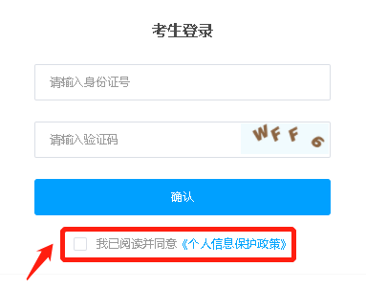

（二）进入系统
1．进入模拟测试系统。点击个人信息确认界面的【模拟考试】按钮进入（首次点击需先下载考试客户端）。

2．进入正式考试系统。在个人信息确认页面点击正式考试网址链接进入（首次点击需先下载考试客户端）。

（三）设备及软件环境检测
1．软件环境检测。打开考试客户端后，会进行环境检测，请提前关闭微信、QQ、Team Viewer等无关软件，如提示检测不通过，先关闭对应软件，再点【重新检测】，检测通过后点击【下一步】。
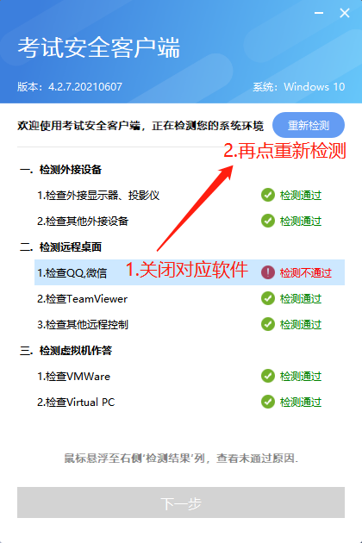

2．麦克风及摄像头检测。进入考试系统后按照图示依次完成麦克风和摄像头的调试。注意，为防止麦克风物理损坏造成的“伪通过”，在麦克风检测时 图标右侧的感应条应有些许波动，设备方可正常工作。
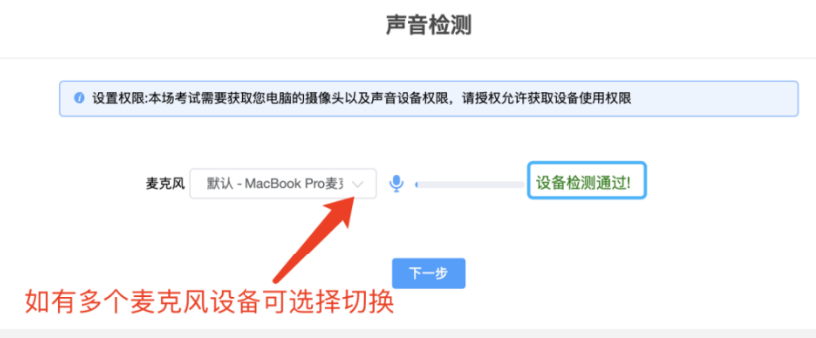

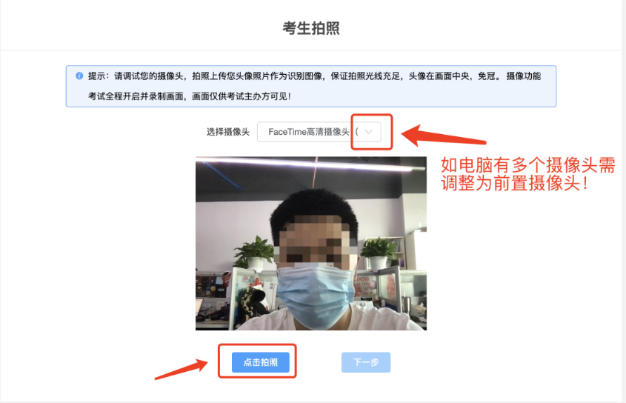

（四）身份核验（人证核身）
拍照完成后将通过公安系统数据进行人证核身。当姓名、身份证号与真实信息一致时才能比对通过。
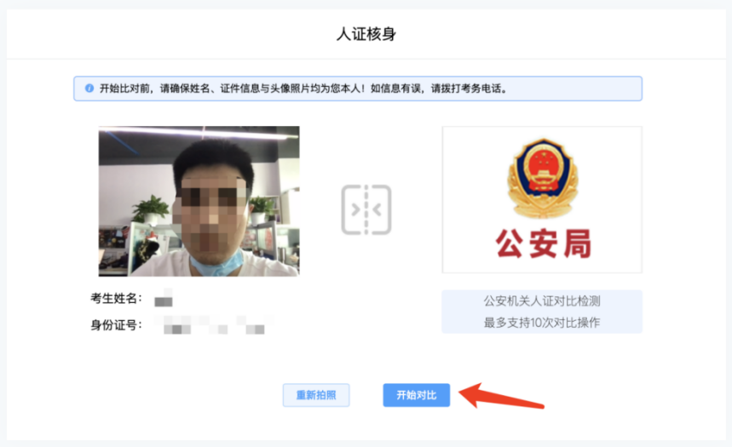

（五）打开第二视角监控设备
完成人证核身后，需要按照图示用手机微信“扫一扫”功能按提示扫描屏幕上的二维码，并按照要求摆放好手机的位置，确保监考人员可以看到考生的电脑屏幕、桌面和考生本人。
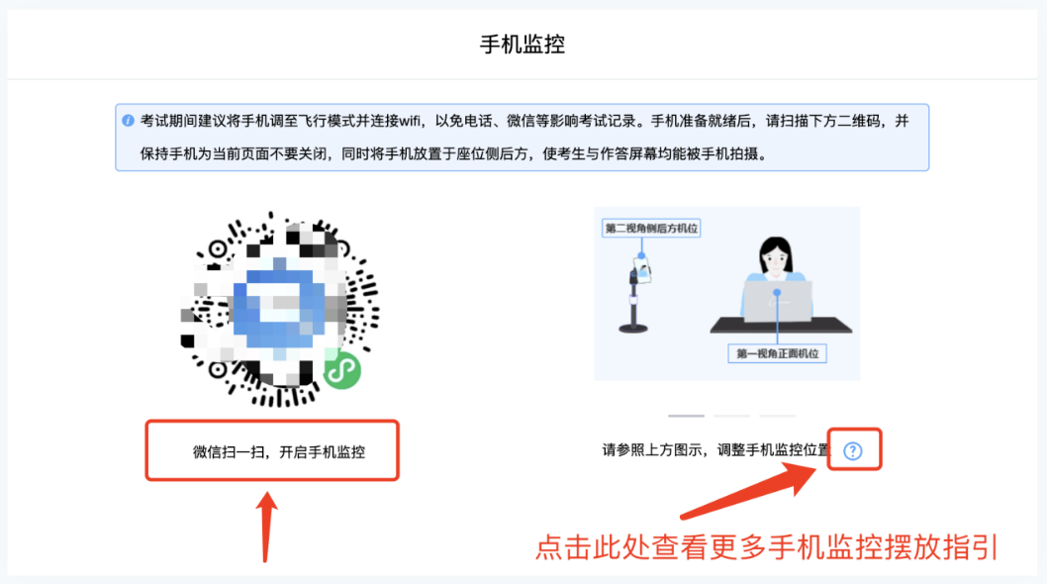

扫码后手机上出现如下左图画面后，点击【确认开启监控】按钮，等待电脑端如右图所示出现【监控已开启，下一步】的提示，点击进入。
注意，为避免来电或接收信息导致监控意外退出，作为监控的智能手机应尽量设置为飞行模式并静音，但保持无线局域网（wifi）畅通。建议考生在微信设置模块中，点击“新消息通知”，关闭语音和视频通话提醒、新消息提示音、语音和视频通话来电铃声、振动等功能，以保证第二监控视角正常运行。
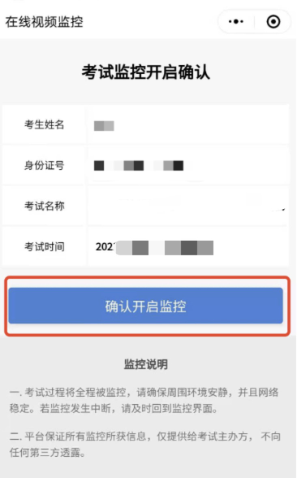
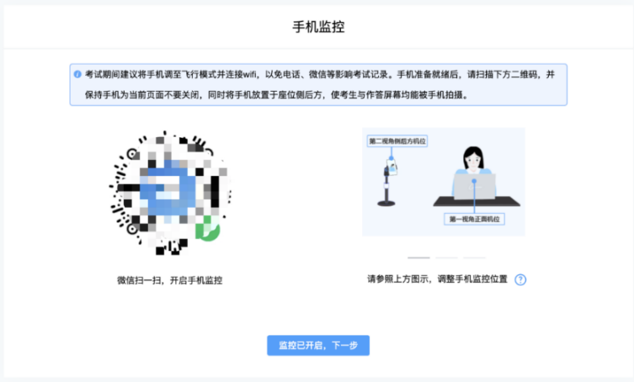

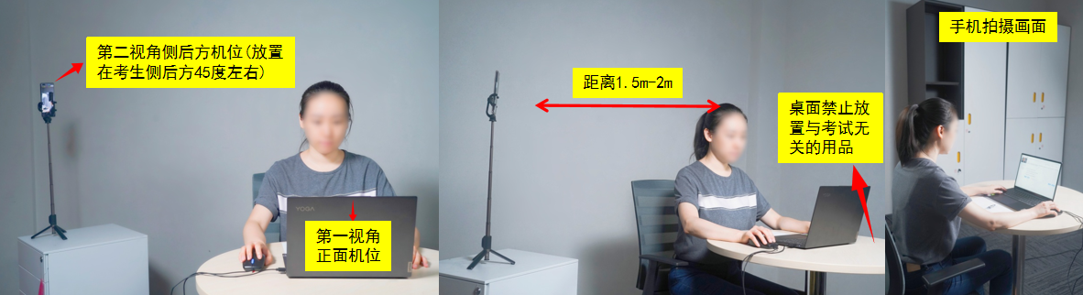

手机监控摆放示例

（六）进入考试
开启第二视角后，将出现个人考试信息确认页。确认信息无误后点击【正确】按钮进入考试须知页。
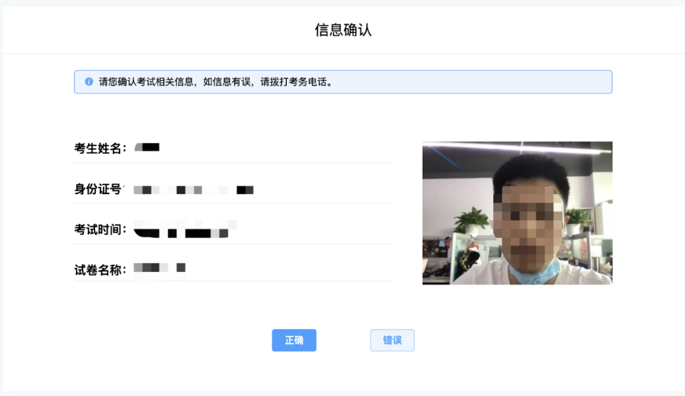

请仔细阅读考试须知并接受后进入考试。
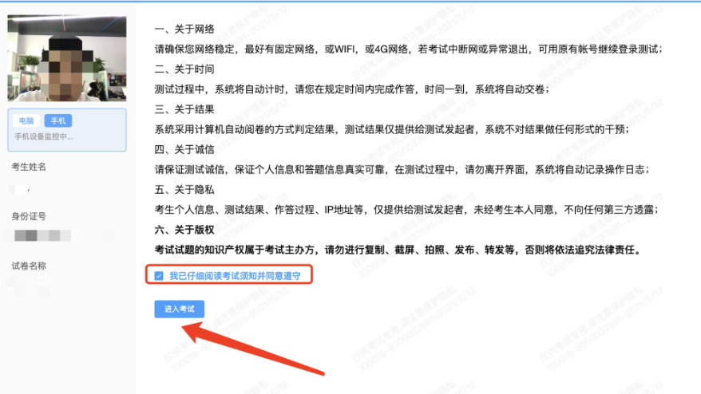

（七）考试
考试界面右上角为考试倒计时，请注意答题时间。本次考试允许翻题检查，考生在当前试题界面可返回修改之前的作答。系统底部按钮为主要操作部分，除选题操作外，还可【标记本题】，后续通过【选题】来查看特别标记的试题。具体试题请根据题目要求进行选择、视频录制或文字录入等操作。
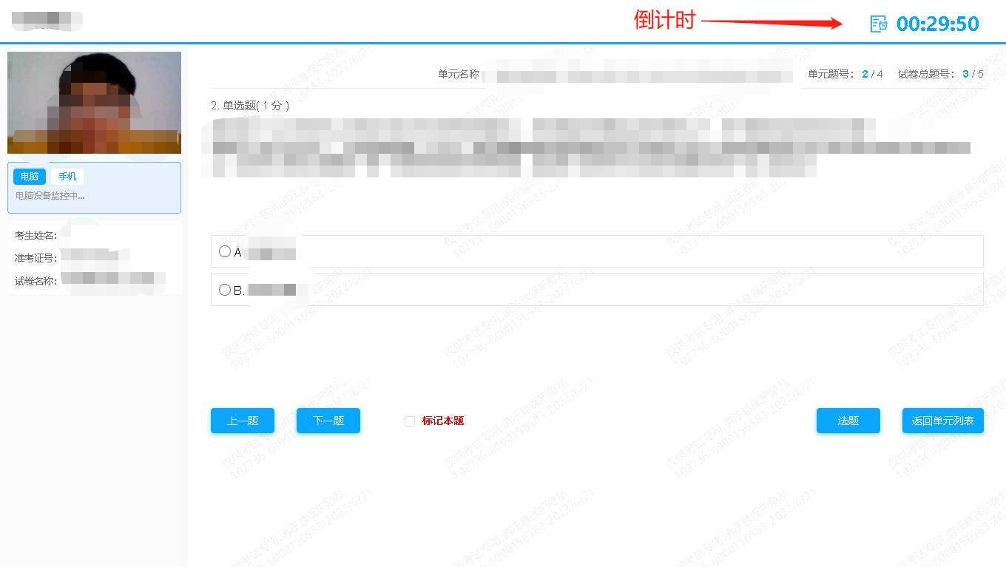
本次考试不允许提前交卷，完成作答的考生须保持在监控范围内，待考试时间到后系统统一收卷，交卷成功界面如下图：
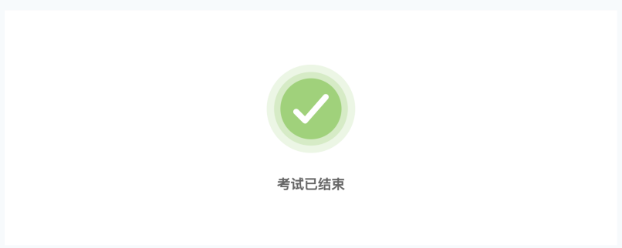

（八）中断恢复
1．主设备故障中断。在考试过程中，如因考试主设备（电脑）出现故障（断电、断网、电脑损坏等）导致无法进行考试的，请按以下步骤操作尝试恢复考试：
（1）检查第二视角监控
请考生务必首先检查第二视角监控运行情况，如第二视角监控正常的，请尽量在第二视角监控范围内对设备进行修复操作，以便后期监考人员研判考试纪律情况；如第二视角监控无法正常运行的，请立即致电技术服务人员，技术人员将进行记录并向现场监考人员反馈。
（2）重新登录并再次进入考试
考试设备故障排除后，考生可重新登录系统并再次进入考试，之前所答试题将自动保存。需要注意的是，因设备故障导致考生离开考试的，将不再补时。如此时第二视角监控亦无法正常运行，且考生离开时间超过10分钟以上的，可能会被判定为违纪而无法再次登录。
2．第二视角监控中断。如在考试中发现第二视角监控中断的，考生可继续答题，但将会被判定为违纪。因此，考生如发现第二视角监控中断，请及时按下图所示步骤进行恢复操作。
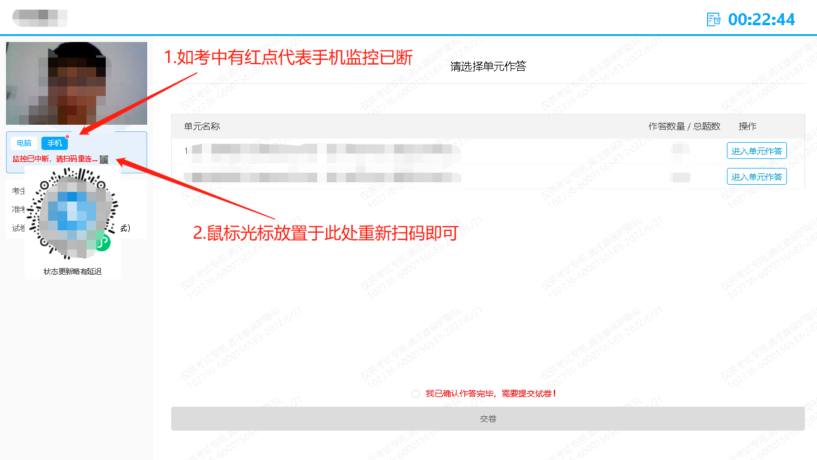

（九）在线求助
考试界面左下角为【求助】按钮，考生在考试过程中遇到问题需要联系监考员的可点击此按钮进行求助，然后等待监考员联系即可。为不影响监考员开展现场考生援助工作，请考生谨慎操作。
